**Государственное казенное учреждение г. Москвы**

**Детский дом интернат для умственно отсталых детей**

**«Южное Бутово»**

**Департамента социальной защиты населения г. Москвы**

**ДОКЛАД**

**«Развитие речевого общения у детей с умственной отсталостью в условиях детского дома – интерната».**

**Автор доклада воспитатель ГКУ ДДИ «Южное Бутово» Чекалина. И. С.**

**2013. год**

**РАЗВИТИЕ РЕЧЕВОГО ОБЩЕНИЯ У ДЕТЕЙ С УМСТВЕННОЙ ОТСТАЛОСТЬЮ В УСЛОВИХ ДЕТСКОГО ДОМА-ИНТЕРНАТА**

1. Тема данного выступления актуальна в педагогической теории и практики, так как наблюдается недостаточная теоретическая разработанность данной проблемами здоровья.
2. Я хочу раскрыть и проанализировать трудности, возникшие в процессе коррекционного обучения развитию речи умственно отсталых дошкольников.

Описать комплексы занятий по развитию речи у глубоко умственно отсталых детей и показать роль дидактических игр и упражнений в развитии речи.

Какие же приемы и методы необходимо применить для того, чтобы общение детей с нарушением интеллекта было бы эффективно:

использовать разнообразные формы и методы активизации общения детей со сверстниками;

специально подобранные коррекционные занятия, игры и упражнения;

взаимодействие специалистов в воспитании и обучении ребенка с отклонением в развитии.

У нормально развивающегося ребенка рано начинается развитие речи. В процессе лепета формируются предпосылки фонематического слуха, развивается артикуляционный аппарат. В ходе общения с взрослыми обогащается пассивный словарь. К двум годам появляются фазы.

Умственно отсталый ребенок отстает в развитии речи уже с первый месяцев жизни. В результате к началу дошкольного возраста у него оказываются несформированными такие предпосылки речевого развития как предметная деятельность, отсутствует интерес окружающему, недостаточно проявляются эмоции, плохо развит артикуляционный аппарат.

Данные приемы направлены на формирование предпосылок к развитию речи, уделяется большое значение эмоциональному общению со взрослыми, ориентировки в окружающем, предметным и игровым деталям, умению видеть, слышать, осязать, развитие наглядных форм мышления.

Накапливается пассивный словарь ребенка.

Методы и приемы, описанные в работе, позволяют развивать основную функцию речи функцию общения.

Дети с нарушениями интеллекта в большей мере, чем их сверстники с нормальным интеллектом, испытывают трудности в общении.

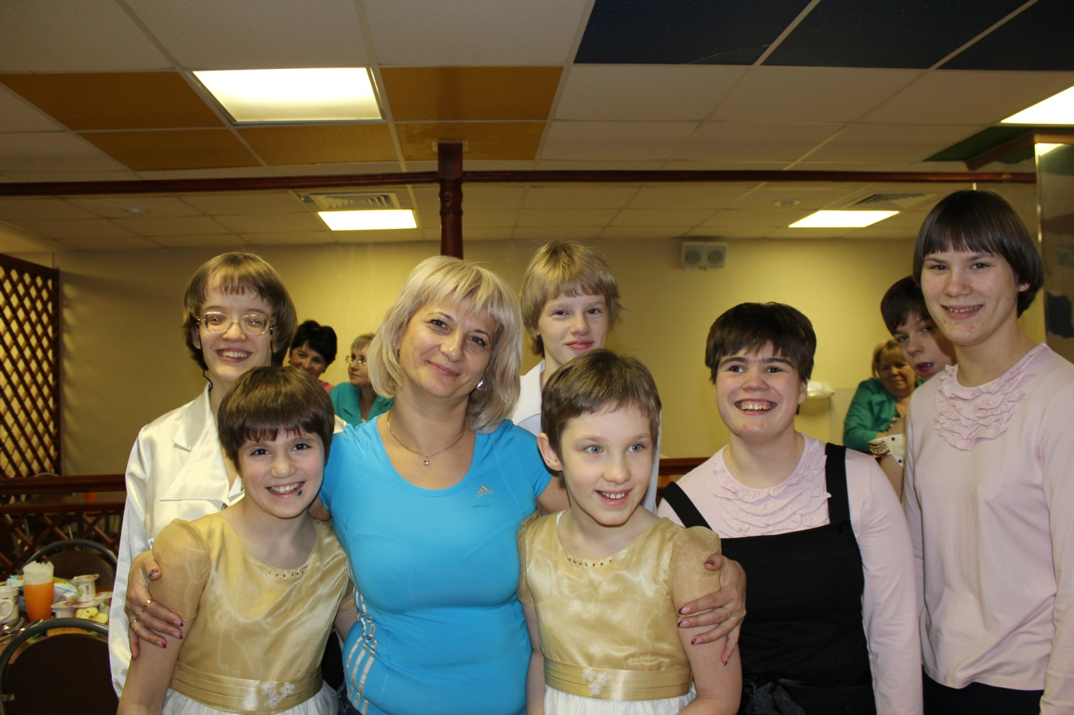

Исследования ряда авторов В.А. Вяранен (1971), Д.И. Намазбаева (1986) и др., показывают реальную возможность овладения детьми с интеллектуальными нарушениями элементами общения, что естественно приводит к появлению у ребёнка способности к

адаптации. Вместе с тем, анализ психологической литературы показывает, что в процессе воспитания школьников с нарушениями интеллекта не включаются программы по развитию понимания эмоциональных состояний человека по интонационным характеристикам речи.

Для формирования средств коммуникаций детей с умственной отсталостью я в свой работе обобщила приемы и средства которые объединила в комплексы занятий.

Описание комплексов занятий по развитию речи у глубоко умственно отсталых детей:

1) Переход от восприятия к мышлению.

Формируя у детей целостное восприятие предметов, восприятие их свойств и отношений, мы одновременно постепенно формируем и представления о них, представления, которые могут быть вызваны в памяти ребенка (актуализированы) и в отсутствие самого предмета. Более того, ребенок учится оперировать этими образами в представлении, действовать на основе этих образов, опираться на них в своей деятельности. А это и есть одна из важнейших задач наглядно-образного мышления. Таким образом, сенсорное воспитание ребенка непосредственно смыкается с формированием его мышления, ложится в основу наглядно-образного мышления.

2) Переход от восприятия к обобщению.

Переход от восприятия к обобщению тесно связан с выбором по образцу. В какой-то мере уже сам выбор по образцу несет в себе первый элемент обобщения. Ребенок, выделив какое-либо свойство в одном предмете, должен выделить его и в другом и объединить оба объекта по данному признаку. Если же к одному образцу подбирается не один, а несколько сходных с ним объектов, то это уже не выбор по образцу, а группировка, т. е. подлинное обобщение.

Вначале ребенок производит выбор по образцу и группировку в самых благоприятных условиях, когда признак, по которому объединяются или различаются объекты, один- единственный, легко вычленяемый. Например, если перед ребенком кладут две квадрат­ные карточки одинаковой величины, различающиеся между собой только по цвету (одна — красная, другая — желтая), и предлагают подобрать такие же из четырех карточек, одинаковых по форме и величине, то само собой разумеется, что здесь один- единственный признак, по которому идет объединение,— это цвет. Или ребенку дают карточки одинакового цвета, но разной формы, например красные круги и квадраты. Здесь тоже один-единственный признак — форма. Предметы могут оказаться одинаковой формы и цвета, но разной величины, например красные шарики, большие и маленькие.

Для ребенка выделить какой-либо признак самостоятельно, понять, по какому принципу нужно подбирать предметы друг к другу,— целая задача, требующая участия мышления. Именно поэтому для умственно отсталых детей данная задача порой не выполнима. Так, если положить на стол красный круг и красный квадрат на некотором расстоянии друг от друга и сказать ребенку, указывая на круг: «Вот сюда будешь класть такие» (провести черту от круга вниз, по тому направлению, в котором нужно раскладывать круги), а затем, указав на квадрат: «А тут такие», ребенок может начать беспорядочно раскладывать карточки, выбирая все красные и подкладывая их по очереди то под круг, то под квадрат независимо от формы, или же совсем без всякого выбора. Остановив ребенка и сказав ему: «Посмотри, сюда надо положить все круги, а сюда квадраты», можно увидеть, что ребенок как будто бы понял и начал действовать верно. Но не следует торопиться с выводом — теперь мы уже проверяем у него не мышление, а только восприятие. Сказав слова: «Сюда круги, а сюда квадраты», мы тем самым выделяем основание для группировки, т. е. уже выполнили за ребенка мыслительную работу. А там, где идет речь о развитии мышления у ребенка, должно быть и самостоятельное выделение существительного признака как основания для группировки предметов.

Приведенный пример является наиболее простым, так как признак, на который надо опереться, подсказан самим материалом и образцом.

1. Переход от восприятия к наглядно образному мышлению.

Когда мы говорим о переходе от восприятия к наглядно-образному мышлению, то речь идет о возможности восстановления образов восприятия в представлении и оперирования этими образами. Такое восстановление развивается и проявляется у детей в процессе разных видов деятельности. Представление о предметах, свойствах и отношениях предметов и их частей может быть вызвано словом или показом соответствующего изображения и в свою очередь стать основой рисунка, лепки, аппликации, конструкции или обеспечить понимание рассказа, узнавание предмета по описанию, отгадывание загадок и т. д. Во всех этих случаях мы имеем дело с оперированием образами — их перестановкой, соединением частей мысленным путем.

Один из важных аспектов наглядно-образного мышления — это умение действовать в уме, оперируя образами представления.

Начальные этапы развития наглядно-образного мышления вплотную примыкают к развитию процессов восприятия. При решении перспективных задач процессы восприятия протекают в тесной связи с процессами представлений. Чтобы выбрать предмет, соот­ветствующий образцу, из ряда других предметов, необходимо иметь определенное представление об этом образце. В наглядно-образном мышлении умение представлять предметы в том виде, как они воспринимались, является исходным.

1) Развитие наглядно-действенного мышления.

Ребенок не рождается с готовой способностью к мышлению. Первые мыслительные процессы возникают у него в результате познания свойств и отношений окружающих его предметов в процессе их восприятия и действия с ними. Следовательно, развитие восприятия и мышления находится в тесном единстве. Первые проблески детского мышления носят практический, действенный характер. Это наиболее ранняя форма мышления называется наглядно-действенной и способствует формированию других, более сложных форм наглядно-образного и словесно-логического мышления.

2) Развитие речевого общения.

Для того чтобы дети начали общаться друг с другом, нужно создать такую ситуацию, в которой общение будет необходимым условием

педагогу следует подсказать детям нужные слова и выражения, максимально использовать возникшую у детей потребность в общении

**Роль дидактических игр и упражнений в развитии.**

. Дети должны понять содержание, запомнить последовательность происходящих действий и речевой материал, с помощью которого они должны общаться. Подлинным общением игра-дра­матизация может стать лишь в том случае, если содержание будет не только понято ребенком, но и эмоционально воспринято.

Большое влияние на развитие познавательной речи оказывают игры.

**Игры направленные на развитие познавательной функции речи**.

игры воспитывают внимание к речи взрослого, умение воспринимать ее как сигнал к действию, что в свою очередь способствовало развитию фонематического слуха, накоплению пассивного словаря, уточнению значения слов, пониманию конкретно отнесенного значения слова.

**Использование вспомогательных средств или орудий, находящихся в поле зрения**.

Игры данного раздела знакомят детей с различными вспомогательными средствами (орудиями) и способами их использования в проблемной ситуации, когда их надо найти в окружающей обстановке. Ребенок должен выявить внутренние связи предмета, которые помогут ему действовать в данном случае.

**ИСПОЛЬЗОВАНИЕ ВСПОМОГАТЕЛЬНЫХ СРЕДСТВ С УЧЕТОМ**

**СВОЙСТВ ПРЕДМЕТОВ**

Последующие игры направлены на формирование у детей умений не только самостоятельно находить выход из проблемной ситуации, требующей применения вспомогательного предмета-орудия, но и учитывать при этом особенности ситуации и использовать соответствующие способы действия. Особое внимание уделяется применению метода проб в качестве способа решения практической задачи.

**Использование предметов, имитирующих орудия труда.**

Игры с предметами, имитирующими орудия труда, формируют у детей координацию движений. Они учатся зрительно оценивать пространственные соотношения предметов и в соответствии с этим действовать с помощью предмета-орудия. У них развивается гла­зомер, воспитывается настойчивость, целенаправленность действий. Все это подготавливает базу для формирования простейших трудовых навыков

**ВАЖНОЙ ЗАДАЧЕЙ ЯВЛЯЕТСЯ РАЗВИТИЕ ЭЛЕМЕНТОВ ПРИЧИННОГО МЫШЛЕНИЯ**

С физическими явлениями дети встречаются в своей практической деятельности, но далеко не всегда то, что видят, осмысливают. Интерес к явлениям, поиски их причин возникают у ребенка тогда, когда нарушается привычный ход явления. Другими словами, интерес к причине того или иного явления связан с возникновением ориентировочной реакции. Поэтому в играх и упражнениях на развитие причинного мышления нужно создавать такие ситуации, где сначала все идет привычно, а затем происходит что-то необычное, нарушается привычный ход явления.

Психологические проблемы ребенка наиболее ярко обнаруживают себя в процессе общения со сверстниками. Поэтому основной формой коррекционной работы могут быть групповые и подгрупповые занятия. Группа оказывается микрокосмосом, обществом в миниатюре, отражающим внешний мир и добавляющим ингредиент реализма в искусственно создаваемое взаимодействие.

Коррекционные упражнения делятся на несколько различных направлений:

«Я и мое тело». Эти упражнения направлены на преодоление замкнутости, пассивности, скованности детей, а также двигательное раскрепощение. Это важно, так как только физически свободно чувствующий себя ребенок спокоен и психически защищен.

«Я и мой язык». Игры и упражнения, направленные на развитие языка жестов, мимики и пантомимики, на понимание того, что, кроме речевых, существуют и другие средства общения.

«Я и мои эмоции». Игры и упражнения направленные на знакомство с эмоциями человека, осознание своих эмоций, а также на распознавание эмоциональных реакций других людей и развитие умения адекватно выражать свои эмоции.

«Я и Я». Здесь собраны упражнения, направленные на развитие внимания ребенка к самому себе, своим чувствам, переживаниям.

«Я и другие». Игры, направленные на развитие у детей навыков совместной деятельности, чувство общности, понимания индивидуальных особенностей других людей, формирование внимательного, доброжелательного к людям и друг к другу.

При организации и проведении коррекционных упражнений:

1. нельзя использовать за один раз сразу несколько упражнений, у детей с умственной отсталостью повышенная утомляемость, и на фоне этого может сложиться негативное отношение к данным занятиям;
2. желательно проводить занятия, когда ребенок в хорошем настроении, не перевозбужден, не утомлен, не голоден, но и не сразу после еды, лучше всего после дневного отдыха;
3. не следует говорить ребенку, что он что-то сделал неправильно, иначе в дальнейшем он будет бояться давать искренние ответы;
4. необходимо помнить, что самое искренняя информация та, которую ребенок выдает первой, без долгих размышлений;

После блока знакомства и сплочения группы программа предполагает второй блок на

развитие коммуникативных навыков, рассчитанная на 15 занятий по 5 упражнений.

Упражнения комбинируются в занятия по структуре:

1. Вводный этап - раскрепощение участников; объединение их в группу; установление доверительных отношений между ребенком и педагогом; снятие негативных настроений; снятие мышечного напряжения, переключение внимания;
2. Коррекционный этап - развитие психических процессов; развитие сотрудничества, взаимной симпатии; разрядка агрессивных импульсов; коррекция страхов (жадности, упрямства и т.д.); развитие мимики, пантомимики детей; развитие адекватных форм проявления эмоций (интонации);
3. Релаксационный этап — снятие напряжения; мышечного напряжения; снижения агрессивности; развитие чувственного восприятия;
4. Заключительный этап - обсуждения занятия (подведение итогов); постановка целей и задач на следующее занятие; домашнее задание.

В результате диагностического исследования, охватывающего период 2010 – 2013 год.

Можно сделать вывод что у детей повысился уровень усвоения программы по развитию речи с 9,5% до 45%.

Таким образом мы видим эффективность методов используемых для повышения уровня усвоения программ по развитию речи.

1. **ЗАКЛЮЧЕНИЕ**

В отечественной психологии общение рассматривается в качестве одного из основных условий развития ребенка, важнейшего фактора формирования его личности, ведущего вида деятельности человека, направленного на познание и оценку самого себя посредством взаимодействия с другими людьми (JI.C. Выготский, A.B. Запорожец, А.Н. Леонтьев, М.И. Лисина, B.C. Мухина, А.Г. Рузская, Е.О. Смирнова, Д.Б. Эльконин и др.).

Общение присутствует во всех видах детской деятельности и оказывает влияние на речевое и в целом психическое развитие ребенка, формирует личность в целом (A.B. Запорожец, М.И. Лисина). При недостаточном общении ребенка со взрослыми и сверстниками темп развития его речи и других психических процессов замедляется (A.B. Рузская, Е.О. Смирнова и др.).